中疾控艾发〔2015〕51号附件2

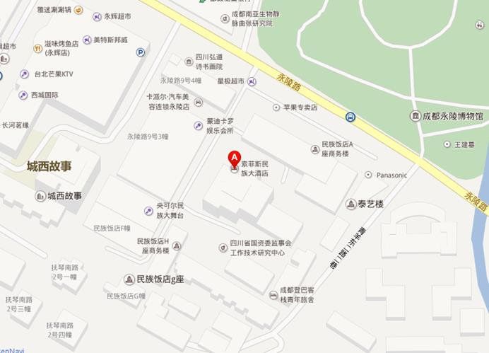
成都索菲斯民族大酒店路线图及乘车路线

乘车路线：

从成都火车站：乘出租车约15元；乘坐54路公交车到永陵东站下车，向前300米即到。

从成都东站：乘出租车约30元；乘坐地铁2号线到人民公园站下车，换乘126路公交车到永陵路口站下车，前行200米即到。
从飞机场：乘出租车约40元；乘坐机场专线2号线，人民中路二段站下车，换乘341路公交车到永陵东站下车，前行300米即到。

